Консультация для родителей
«Ребенок один дома: правила безопасного поведения»
Среди многих знаний, которые нужны человеку, наука безопасности – одна из самых первых.
При необходимости оставить ребенка одного дома родители должны быть уверены, что он ознакомлен с элементарными правилами безопасности. Эти правила следует подробно разъяснить детям, а затем следить за их выполнением.
Предметы домашнего быта, которые являются источником потенциальной опасности для детей:
• Предметы, которыми детям категорически запрещается пользоваться (спички, газовые плиты, печка, электрические розетки, включённые электроприборы).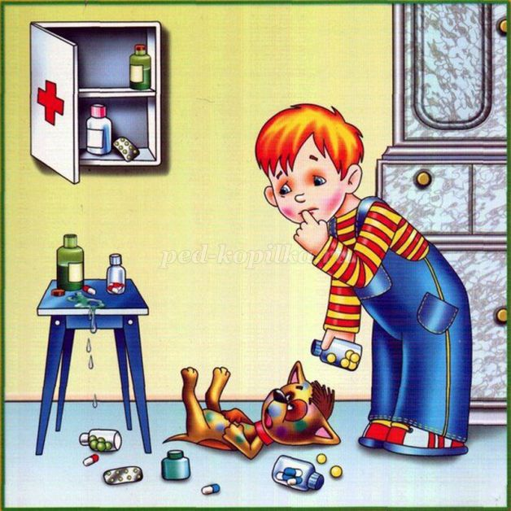

• Предметы, с которыми, в зависимости от возраста детей, нужно научить правильно обращаться (иголка, ножницы, нож).
• Предметы, которые взрослые должны хранить в недоступных для детей местах (бытовая химия, лекарства, спиртные напитки, сигареты, пищевые кислоты, режуще – колющие инструменты).

Правила пользования электроприборами:
• Помни! Никогда не дотрагивайся до включённых электроприборов мокрыми руками. Не пользуйся водой вблизи включённых электроприборов (не поливай цветы в кашпо, висящем над телевизором).
• Не пользуйся самостоятельно розеткой.
• Не дотрагивайся до включённых электроприборов металлическими предметами.
• Не трогай электропровод.
Действия ребёнка при пожаре в доме:
• Быстро выбежать из квартиры, закрыть за собой дверь.

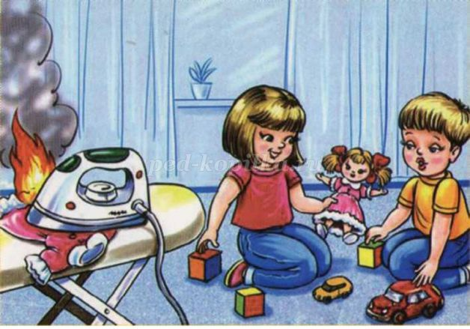• Сообщить взрослым (соседям, просить позвонить их по телефону 01, маме на работу).
• В квартире много дыма – низко пригнувшись двигаться к двери, прикрывать нос и рот мокрым платком.
• Загорелась одежда – падать и, катаясь, сбивать огонь.
• Если в подъезде дым, надо сразу закрыть свою дверь, заткнуть все щели мокрыми тряпками.
• При пожаре нельзя пользоваться лифтом.
• Не надо прятаться в шкаф, под стол, под кровать.

Разговор ребёнка по телефону:
• Не называй незнакомым людям адрес твоей квартиры.
• Не называй номер своего телефона.
• Не говори, что родителей нет дома.

Если постучали в дверь:
• Не открывай дверь незнакомому человеку.
• На вопрос: «Ты один дома?» – отвечай всегда «Нет, не один: бабушка отдыхает (мама в ванной и т. п.).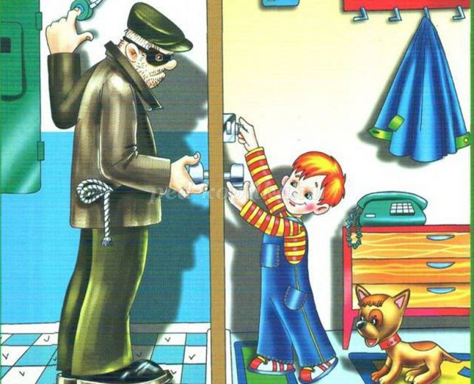

• Не поддавайся ни на какие уговоры и просьбы открыть дверь. А при необходимости позвони соседям и скажи, что кто-то хочет войти в твою квартиру.
• Если злоумышленники пытаются сломать дверь – вызывай милицию по телефону 02 или зови на помощь из окна.

Подготовила:
воспитатель Сокова С.Н.

